УДК 9
ПАТРИОТИЧЕСКОЕ ВОСПИТАНИЕ МОЛОДЕЖИ В СОВРЕМЕННОЙ РОССИИ
Г.В. Скрипникова, К.В. Фищук
Беловский институт (филиал) ФГБОУ ВПО «Кемеровский государственный университет»
Научный руководитель: к.э.н., доцент Скрипникова Г.В.

Высшей ценностью любого современного общества является человек, умеющий и способный любить свою Родину. В современных условиях большинство людей утратили чувство преданности и патриотизма. В этой связи важным является исследование личности и деятельности великого русского академика Михаила Васильевича Ломоносова, который является примером подлинного гражданства, патриотизма и любви к своей Родине - России.
Патриотизм – есть основа жизненных ориентаций, определяющих стратегию развития личности, общества, государства, смысл и самоценность жизни гражданина России. [1]
Большой интерес представляет отношение современных школьников к исследуемой проблеме. Было проведено социологическое исследование среди учеников 6-11 классов МНОУ «Гимназия № 1 города Белово» на тему «Каков патриот России – начала третьего тысячелетия?». Всего в исследовании приняло участие 79 школьников, из них 15 человек – ученики 6-х классов, 15 человек - учащиеся 8-х классов, 20 человек – учащиеся 9-х классов, опрошенных среди 10-х классов 14 человек и 15 человек среди 11-х классов. Анкета состояла из трех блоков: сфера души, сфера гражданской ответственности и сфера личного самосознания. В рамках этих блоков необходимо было выделить патриотические ориентиры, которые наиболее полно характеризуют современного патриота.
По данным исследования, проведенного среди учащихся МНОУ «Гимназия № 1 города Белово», были выявлены основные патриотические ориентиры, которые наиболее полно характеризуют современного патриота (рис. 1).
Среди данных ориентиров выделяют: любовь к своей семье, родным и близким (82,3%); стремление к социальной справедливости (75,9%); любовь к Родине (72,2%); стремление к безопасности в мире (65,8%); забота об окружающей природе (64,6%); забота о социально незащищенных группах населения (детях, стариках, инвалидах, бедных) (63,3%); отзывчивость на социальные проблемы окружающих (62,0%); ведение активного образа жизни (62,0%); любовь к родному городу, деревне, дому (51,9%); любовь к русской культуре (43,0%); любовь к народу (38,0%); обладание патриотическим сознанием (31,6%); обладание гражданской ответственностью (31,6%); возрождение традиций российского государства (21,5%).

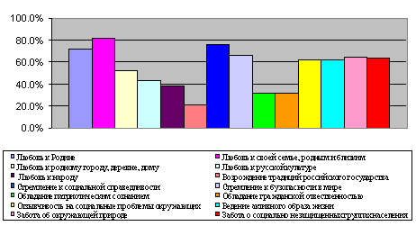
Рис. 1 Основные патриотические ориентиры, характеризующие современного патриота

Данные исследования показали, что в сфере души наиболее значимыми ориентирами среди всех опрошенных являются такие ориентиры как «Любовь к Родине», «Любовь к своей семье, родным и близким», «Любовь к родному городу» (рис. 2).
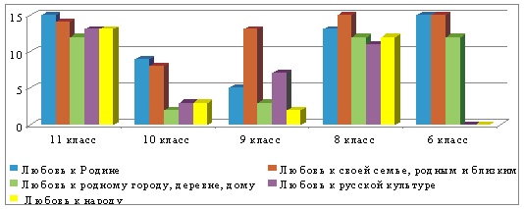
Рис. 2 Патриотические ориентиры, характеризующие сферу души

Среди ориентиров сферы гражданской ответственности были выделены «Стремление к социальной справедливости», «Стремление к безопасности в мире», «Обладание патриотическим сознанием» (рис. 3).
Рис. 3 Патриотические ориентиры, характеризующие сферу гражданской ответственности

Данные исследования показывают, что в старших классах меняется мировоззрение школьников. Они осознают необходимость возрождения традиций русского государства, определения своей гражданской позиции (рис. 4).
Рис. 4 Результаты опроса по ориентиру «Возрождение традиций российского государства»

В сфере личного самосознания среди основных учащиеся выделили следующие патриотические ориентиры: «Забота об окружающей природе», «Отзывчивость на социальные проблемы окружающих», «Ведение активного образа жизни» и «забота о социально незащищенных группах населения» (рис.5).
Рис. 5 Патриотические ориентиры, характеризующие сферу
личного самосознания

Результаты исследования позволяют ответить на вопрос: «Каков он - патриот России начала третьего тысячелетия?»
Сфера души:
- Любит свою малую и большую Родину, как духовную данность ему своими предками;
- Обладает волей к достижению общественно значимых целей;
- Позитивно относится к социальной деятельности;
- Критически воспринимает негативные явления в обществе, предупредительно и рационально относится к ним.
Сфера гражданской ответственности:
• Обладает патриотическим сознанием и гражданской ответственностью;
- Привязан корнями к своей малой и большой Родине, хотя может проживать далеко от неё;
- Испытывает чувство верности историко-культурному ценностям;
- Осознаёт, что деланное им идёт во славу России и окружающим;
- Формирует образ собственной жизнедеятельности во благо Отечества и своих ближних.
Сфера личного самосознания:
- Отзывается на социальные проблемы окружающих;
- Ведёт активный образ жизни;
• Заботится об окружающей природе.
История, конечно, не повторяется. И, вероятно, уже не будет людей с таким универсальным диапазоном научной деятельности, как у Ломоносова. Науки сейчас ушли далеко вперед, и одному человеку просто невозможно достичь вершин одновременно в нескольких областях познания. И всегда Михаил Васильевич Ломоносов – ученый, философ, поэт – будет вызывать глубокий интерес как личность, продемонстрировавшая силу человеческого разума, высокий и действенный патриотизм, беззаветное служение народу, горячую любовь к Родине.

Литература
- Вырщиков А.Н., Кусмарцев М.Б. Патриотическое воспитание молодежи в современном российском обществе. Монография. – Волгоград, 2006.
- Гуковский Г.А. Русская литература XVIII века. Учебник. – Москва, Аспект-Пресс, 1999.
- История государства российского: жизнеописания. XVIII век. – Москва, Изд-во «Книжная палата», 1996.
- Чудинов И.А. К истинной пользе и славе Отечества. – Вестник Международного института управления, Архангельск, 2003. - № 5.

